Presseinformation

Rellingen, 8. September 2014

EuroBLECH 2014 – 21. bis 25. Oktober, Messe Hannover, Halle 13 – Stand D02
Internationale Technologiemesse für die Blechbearbeitung

Für jeden Job die richtige Reinigungslösung
Nilfisk-Advance auf der Fachmesse EuroBLECH

Drehen, Fräsen, Bohren, Schleifen – die Arbeitsprozesse in der industriellen Blechbearbeitung sind vielfältig und komplex. Die anfallenden Reinigungsaufgaben betreffen nicht nur den Arbeitsplatz, sondern auch die gelagerten Werkstoffe und Rohmaterialien sowie die allgemeine Schmutzaufnahme im Produktionsprozess. Dass der Reinigungsgerätehersteller Nilfisk-Advance hierfür ein ideales Lösungsportfolio bereitstellt, können die Fachbesucher der EuroBLECH live erleben. Im Vordergrund der Messeagenda des Rellinger Unternehmens stehen Industriesauger der Marke Nilfisk-CFM, die durch herausragende Filtertechnologie, Langlebigkeit und Bedienkomfort überzeugen.

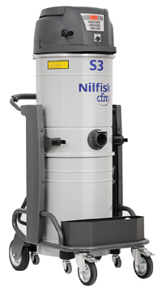
Der Nilfisk-CFM Wechselstrom-Industriesauger S3 L100 erreicht dank der drei schallgedämmten Wechselstrom-Turbinen und einer Leistung von drei Kilowatt eine Luftförderung von 135 Litern pro Sekunde. Bei feinen und/oder gefährlichen Stäuben sorgt der Sternfilter der Klasse L für beste Abscheideergebnisse. Mit 158 Zentimetern Höhe, einem Gewicht von 71 Kilogramm und einem 100 Liter fassenden Schmutzbehälter ist der Nass-/Trockensauger äußerst mobil und flexibel einsetzbar. Besonders leistungsstark präsentiert sich der S3 L100 beim Abreinigen von Produktionsanlagen und Equipment. Hier nimmt die Maschine in der Regel ein Gemenge aus Feststoffen (Späne & Co.) und Kühlmittel (Öle & Co.) auf, welches durch eine spezielle Siebvorrichtung automatisch getrennt wird. Zu den Ausrüstungs-Highlights zählt ebenso das optionale, patentierte Longopac System für die Entsorgung mittels Endlos-Kunststoffsäcken. Über ein elektronisches Bedienfeld lässt sich der Industriesauger zielgerichtet steuern und einfach überwachen. Zudem hat der Anwender den genauen Filterstand und – dank eines zusätzlichen Füllstandsensors für Feststoffe oder Flüssigkeiten – die Füllmenge des Schmutzbehälters stets im Blick.

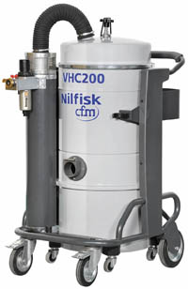
Der Nilfisk-CFM Druckluftsauger VHC200 L100 ist der perfekte Helfer in allen Produktionsbereichen, an denen kein elektrischer Strom vorhanden oder erlaubt ist. Der leistungsstarke Antrieb garantiert eine Luftaufnahme von 2.650 Litern pro Minute sowie eine maximale Saugleistung von 380 Millibar. Ausgestattet mit einem Venturi-System, einem 19.500 Quadratzentimeter großen M-Klasse-Hauptfilter und einem optionalen HEPA-Absolutfilter eignet sich die Maschine für nahezu alle Bereiche der Metallbearbeitung – sowohl mobil als auch stationär (Dauerbetrieb). Hinzu kommt eine Zulassung für die ATEX Zone 1, wodurch der VHC200 L100 selbst in explosionsgefährdeten Bereichen eingesetzt werden kann. Mit schlanken Maßen (80 Zentimeter Länge x 60 Zentimeter Breite x 158 Zentimeter Höhe), einem Behältervolumen von 100 Litern sowie einem Gewicht von 70 Kilogramm ist der Druckluftsauger äußerst manövrierfähig.

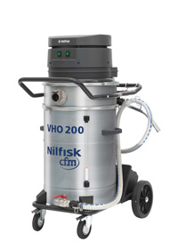
Der Nilfisk-CFM Flüssigkeitssauger VHO200 X erlaubt dank seines durchdachten Konzepts sehr effiziente Ansaug- und Entleerungsvorgänge. Mithilfe eines Luftumkehrventils lassen sich eingesaugte Flüssigkeiten wie etwa Kühlmittel oder chemische Lösungen in kürzester Zeit abpumpen. Die aufgenommenen Feststoffe sammeln sich in einem 22-Liter-Spänekorb, der sich leicht zugänglich direkt unterhalb des kippbaren Motorkopfs befindet. Das Ergebnis: In wenigen Minuten kann der Anwender ein 75-Liter-Flüssigkeits-Feststoff-Gemenge ansaugen, trennen und ableiten. Die Aufnahmeleistung der Saugturbinen beträgt 2,4 Kilowatt mit einer Luftförderung von 55 Litern pro Sekunde sowie einem Unterdruck von 230 Millibar. Trotz eines großzügigen Edelstahlbehälters ist der robuste Flüssigkeitssauger mit nur 60 Kilogramm Eigengewicht sehr wendig und flexibel einsetzbar.

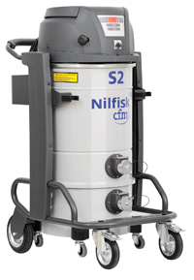
Der industrielle Nilfisk-CFM Nass-/Trockensauger S2 L40 ist ein kompakter und dennoch leistungsstarker Helfer bei der Aufnahme von festen und flüssigen Stoffen in der täglichen Reinigung. Angetrieben von einer zwei Kilowatt Wechselstrom-Turbine entfernt die Maschine Stäube, Späne sowie Kühl- oder Schmiermittel mit einer Luftleistung von 92 Litern pro Sekunde und einem Unterdruck von bis zu 21 Kilopascal. Der 40 Liter fassende Schmutzbehälter lässt sich dank einer integrierten Absetzmechanik komfortabel entnehmen und entleeren. Für Arbeitssicherheit sorgt ein Sternfilter der Klasse M inklusive manuellem Filterrüttler.

Bildanforderung
Bildmaterial finden Sie in unserem Medienportal http://press-n-relations.amid-pr.com (Suchbegriff „EuroBLECH2014“). Selbstverständlich schicken wir Ihnen die Dateien auch per E-Mail zu.

Weitere Informationen:  Nilfisk-CFM  eine Marke der Nilfisk-Advance GmbH  Siemensstraße 25-27 – D-25462 Rellingen  Tel.: +49 (0)4101 399 0  info.de@nilfisk.com – www.nilfisk-cfm.de | Presse- und Öffentlichkeitsarbeit:  Press’n’Relations GmbH – Monika Nyendick  Magirusstraße 33 – D-89077 Ulm  Tel.: 0731 96287-30 – Fax: 0731 96287-97  mny@press-n-relations.de - www.press-n-relations.de

Nilfisk-CFM in Rellingen bei Hamburg ist eine Marke der Bellenberger Nilfisk-Advance GmbH. Diese gehört zur Nilfisk-Advance A/S. Das Unternehmen hat seinen Hauptsitz in Brøndby, Dänemark. Nilfisk-Advance entwickelt seit mehr als 107 Jahren Reinigungsgeräte und zählt zu den weltweit größten Anbietern professioneller Reinigungstechnik mit einem Umsatz von 881 Millionen Euro im Geschäftsjahr 2013 und über 5.300 Mitarbeitern. Es bestehen Produktionsstätten in Dänemark, Deutschland, Ungarn, Singapur, China, Italien, Mexiko und den USA. Über eigene Vertriebsniederlassungen und ein flächendeckendes Händlernetz ist das Unternehmen in über 100 Ländern der Welt und auf allen fünf Kontinenten vertreten.
Mit der Marke Nilfisk-CFM bedient Nilfisk-Advance Kunden mit innovativen industriellen Mobil- und Zentralabsauganlagen Kunden aus anspruchsvollsten Branchen. Dazu gehören die Metall-, Elektronik- und Verpackungsindustrie, der Maschinenbau sowie die Bereiche Pharma-, Chemie- und Nahrungsmittelindustrie.

